Государственное автономное учреждение
Астраханской области
«Областной реабилитационный центр для детей и подростков с ограниченными возможностями»

Отчет об итогах работы
в 2017 году

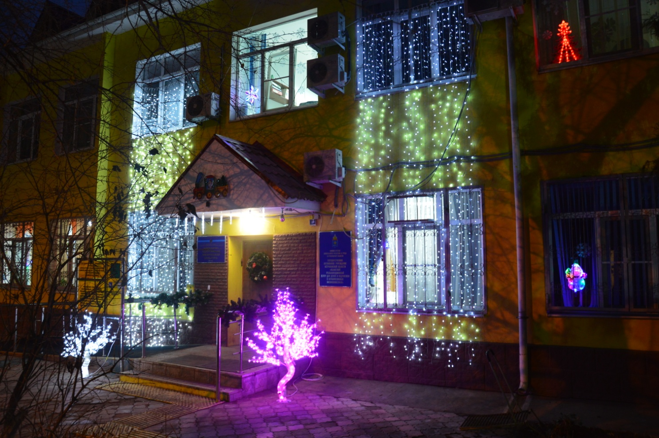

Астрахань 2017 г.
Основные цели и задачи деятельности учреждения

Основной целью деятельности ГАУ АО «Областной реабилитационный центр для и подростков с ограниченными возможностями» (далее – центр, учреждение) является комплексная реабилитация детей и подростков в возрасте до 18 лет, с ограниченными возможностями и инвалидов до 23 с диагнозом детский церебральный паралич, заболеваниями опорно-двигательного аппарата, умственными нарушениями, но без тяжелых органических поражений мозга, генетическими заболеваниями, с задержкой психомоторного и речевого развития.
Наряду с выполнением основного вида деятельности центр ежегодно ставит перед собой цели и задачи направленные на усовершенствование деятельности учреждения.
Так основными целями и задачами центра в 2017 году являлись:
(Таблица 1).
Таблица 1. Цели и задачи учреждения
Цели | Задачи
Совершенствование качества оказываемых услуг | - соблюдение положений нормативных документов, регламентирующих требования к порядку и правилам предоставления услуг;  - обеспечение учреждения соответствующими кадровыми, материально-техническими и другими ресурсами (базовой и оперативной информацией, технической документацией, данными о результатах предоставления услуг и их контроля).
Лицензирование образовательной деятельности; | - реализация прав учреждения на ведение образовательной деятельности;
Укрепление материально-технической базы центра | - ремонт помещения по адресу ул. Ботвина 28.  - создание современных условий для осуществления основной деятельности учреждения;  - внедрение инновационных технологий;  - улучшение качества предоставляемых услуг

Выполнение целей и задач осуществлялось благодаря созданной в учреждении оптимальной структуре, включающей в себя следующие отделения: психолого-педагогического сопровождения, медико-социальной реабилитации, консультативно-диагностической помощи и раннего вмешательства, информационно-методическое отделение, службу персональных помощников «Интеграционный консультант».
(Приложение 1. Структура учреждения).

В течение года деятельность учреждения осуществлялась в соответствии с основными принципами 442 Федерального Закона и государственного задания министерства социального развития и труда Астраханской области.
Благодаря внедренной в работу центра электронной программе «Учёт пациентов» в течение 2017 года регулярно пополнялась база данных посетителей центра, результатов обследований и заключений специалистов.
В целях совершенствования качества оказываемых услуг продолжалась работа по разработке соответствующих документов: стандартов медицинских и педагогических услуг, руководств, служебных инструкций и правил, предназначенных для регламентирования процесса предоставления услуг, определения способов их предоставления и контроля, а также для совершенствования работы учреждения в целом.
Для получения обратной связи с получателями социальных услуг в учреждении регулярно проводилось анкетирование по оценке качества предоставляемых в центре услуг. Результаты анкетирования включались в анализ и оценку состояния функционирования системы качества учреждения в целом.
В течение отчетного периода в учреждении проводилась целенаправленная работа по обеспечению открытости и доступности информации об организации, своевременно и в полном объеме размещаемой в информационно-телекоммуникационной сети «Интернет» и на стендах в учреждении, в СМИ, а также наличие дистанционных способов взаимодействия организации и получателей социальных услуг по телефону, электронной почте, специального сервиса, указанным и имеющимся на официальном сайте учреждений.
Деятельность учреждения по улучшению качества предоставляемых услуг способствовала тому, что на основании решения Общественного совета при министерстве социального развития и труда Астраханской области от 25 сентября 2017 года о результатах независимой оценки качества оказания услуг организациями социального обслуживания Астраханской области (НОК), проведённой в 2017 году, ГАУ АО «Областной реабилитационный центр для детей и подростков с ограниченными возможностями» заняло второе место в рейтинге организаций социального обслуживания, предоставляющих услуги в полустационарной форме.
Оказание психолого-педагогических услуг является одним из приоритетных направлений в деятельности учреждения.
В условиях усиления государственного мониторинга качества образовательных услуг в марте 2017 года учреждением получена лицензия на право осуществления образовательной деятельности.
В течение года специалисты центра оказывали педагогические услуги, согласно разработанной педагогами учреждения основной адаптивной образовательной программы.
Педагогическая деятельность в 2017 году осуществлялась в соответствии с Федеральными государственными образовательными стандартами (ФГОС). В связи с этим были внесены соответствующие изменения в должностные инструкции педагогов, разработано положение о структурном образовательном подразделении.
Учитывая актуальность и многоплановость проблемы детской инвалидности, центр осуществлял свою деятельность в тесном взаимодействии с другими заинтересованными учреждениями и ведомствами:
В течение 2017 года продолжалась реализация партнерских проектов с Астраханским государственным техническим университетом, Астраханским государственным университетом.
Взаимодействие с учреждениями образования выразилось в отчетном периоде в проведении совместных интеграционных мероприятий с учащимися Астраханской музыкальной школы №1, Астраханской художественной школы №1, общеобразовательных школ №4, №36, воспитанниками детского сада № 106 «Ёлочка», железнодорожной школы-интерната № 8.
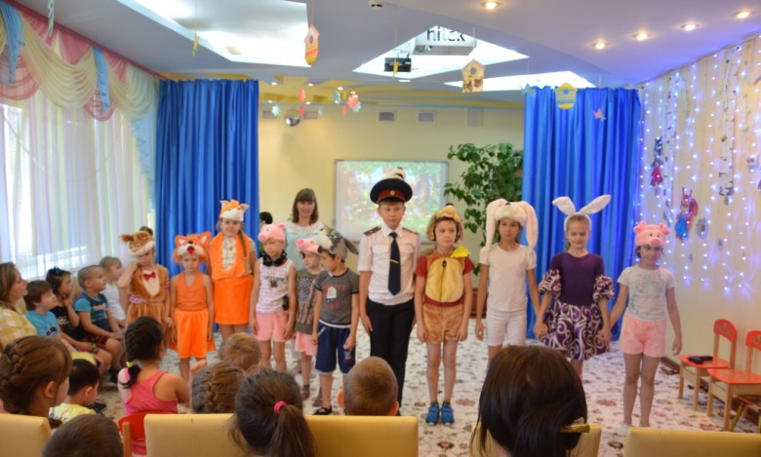
Всего в 2017 году проведено 8 совместных мероприятий (2015 – 7, 2016 - 7): игровое развлечение «Правила дорожные - правила надежные», творческая программа «Минута славы», спортивно-игровая программа к 300-летию Астраханской губернии «Игры народов Астраханского края», праздничный концерт «День народного единства», интегрированная концертная программа « Все мы разные, но все мы классные», совместная выставка работ детского творчества «Волшебный листок», тематическое развлечение «Дорогою добра», музыкальное развлечение «К нам приходит Рождество».

В истекшем году продолжалось сотрудничество центра с ГБУСО АО «Центральная психолого-медико-педагогическая комиссия» в части формирования образовательного маршрута детей с ограниченными возможностями здоровья. В 2017 году результатом такого сотрудничества стало направление 6 детей на прохождение психолого-медико-педагогической комиссии, по итогам которой все дети направлены в образовательные учреждения. Кроме того, в течение года продолжалось взаимодействие центра с учреждениями социального обслуживания населения Астраханской области по вопросам реабилитации детей-инвалидов и детей с ограниченными возможностями.

В течение года учреждение продолжало тесное сотрудничество с общественными организациями: Астраханским региональным отделением общественной организации «Союз женщин России», Астраханским региональным отделением Всероссийского общественного движения «Матери России», региональным отделением Общероссийского народного фронта в Астраханской области по вопросам социального обслуживания населения, Астраханской региональной общественной организацией по оказанию помощи детям-инвалидам и их семьям «Лига семей».
Результатом такого сотрудничества стало совместное участие родителей и специалистов учреждения в фестивале семейного творчества «Мамочки-мамули», организованном Астраханской региональной общественной организацией защиты семьи «Лига семей». Одна из мам, представившая учреждение на фестивале заняла почетное второе место.
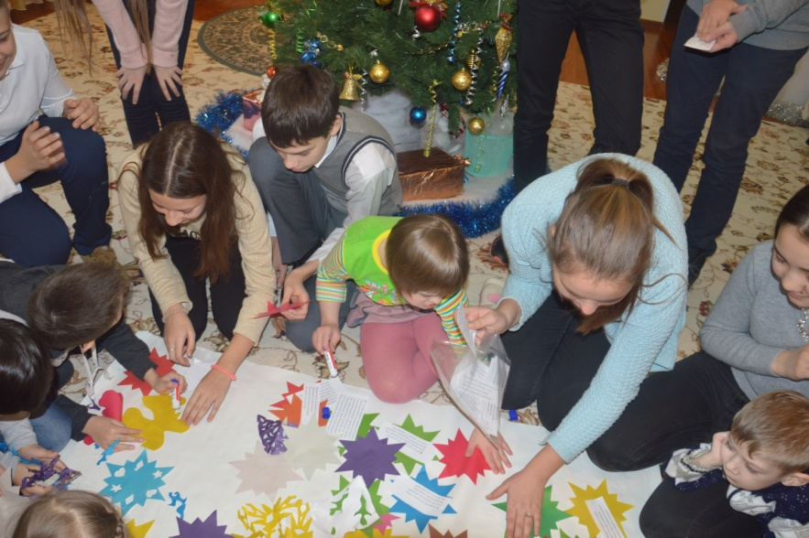
В декабре 2017 года на базе центра состоялось второе совместное мероприятие с общественной организацией «Лига семей». В новогоднем мероприятии под названием «Ковёр дружбы» приняли участие воспитанники центра, а также учащиеся гимназии № 2.
В конце декабря в рамках проведения всероссийской акции «Новогоднее чудо» на базе центра было организовано совместное новогоднее представление для детей и родителей с участием сотрудников учреждения, а также активистов Общероссийского народного фронта в Астраханской области. ( Приложение 2. Схема межведомственного взаимодействия )

Организация социального обслуживания и социальной реабилитации.
Анализ востребованности (очередность) предоставляемых услуг

В отчетный период социальное обслуживание в учреждении осуществлялось в соответствии с Постановление Правительства Астраханской области от 23.06.2016 №195-П «О Порядке формирования государственного задания на оказание государственных услуг (выполнение работ) государственными учреждениями Астраханской области и финансового обеспечения выполнения государственного задания». Выполнение государственного задания учреждением в 2017 году составило 100% (2015г.-102 %, 2016г. – 100%) (Рисунок 1) .
Всего в течение года центром обслужено 4500 детей-инвалидов, детей с ограниченными возможностями здоровья, не имеющих инвалидности, инвалидов до 23 лет и членов их семей.

Рисунок 1. Выполнение государственного задания
по оказанию услуг (выполнению работ) 2015-2017 г.г.

Благодаря стабильной работе специалистов мобильной бригады, службы персональных помощников «Интеграционный консультант», а также активной информационной политике учреждения, направленной на популяризацию социальных услуг центра через СМИ, интернет – технологии, в том числе через социальные сети. В отчетный период в учреждении отмечалась высокая доля обслуженных, проживающих в районах области.
В 2017 году данная категория обслуженных составила - 46 % . Всего 2070 человек, проживающих в районах области, получили квалифицированную помощь специалистов учреждения (2015г. - 1376 чел., 2016г. - 2109 чел.).
В течение 2017 года в учреждении осуществлялся мониторинг обслуженных детей по разным параметрам. Анализ обслуженных детей по нозологическим единицам показал, что на первом месте среди патологии – детский церебральный паралич, в структуре которого преобладает спастическая диплегия и двойная гемиплегия. На втором месте – последствия перинатального поражения ЦНС, преимущественно в виде нарушения психо-моторного развития.
Среди сопутствующих диагнозов доминируют ЗПР и патология опорно-двигательного аппарата, что закономерно для детей с ДЦП (Таблица 2).

Таблица 2. Структура заболеваемости по основному диагнозу % от общего числа обслуженных лиц

пп/п | Нозология | 2015г | 2016г | 2017г
1. | ДЦП, в том числе: | 24,4% | 34,4% | 34,0 %
 | - спастическая диплегия | 38% | 43% | 38,5%
 | - двойная гемиплегия | 14,5% | 15,0 % | 12%
 | - атонически-астатическая | 16% | 17% | 16,5%
 | - гемипарез | 14,8% | 10,6 % | 20%
 | - гиперкинетическая | 3,3% | 2,4% | 2,8%
 | - смешанные формы | 13,4% | 12% | 10,2%
2. | Последствие перинатального поражения ЦНС | 46,6% | 26% | 25,5%
3. | Резидуальная энцефалопатия | 7,9% | 8,3% | 8,1%
4. | Эпилепсия | 2% | 5,8% | 3,7%
5. | Хромосомные болезни | 10,4% | 16,3% | 14,5%
6. | Наследственные болезни | 0,4% | 0,8% | -
7. | Врожденная гидроцефалия | 1% | 1% | 1,7%
8. | Поражение периферической нервной системы | 0,5% | - | 0,5%
9. | ВПР головного мозга | 2,3% | 4,2% | 4,0%
10. | Прочие | 4,5% | 3,2% | 8,0%

Более 80% обслуженных детей имели в качестве сопутствующего заболевания задержку психического развития и около 6%- эпилепсию, что ограничивало применяемые методы реабилитации (Таблица 3).

Таблица 3. Структура заболеваемости по сопутствующему диагнозу/

% от общего числа обслуженных лиц

№ | Нозология | 2015 г | 2016г | 2017г.
1. | Эпилепсия | 8,2% | 6,2% | 5,8%
2. | ЗПР | 65,5% | 98% | 80,2%
3. | Патология ОДА | 86,6% | 87% | 78,2%
4. | Нарушения зрения | 17,2% | 21,6% | 17,5%
5. | Патология ЛОР-органов | 3,4 % | 2,1 % | 3,4%
6. | Эндокринная патология | 4% | 2,1% | 3, 1%
7. | Патология ССС | 26,9 % | 15% | 9,6%
8. | Патология мочевыводящих путей | 2,9% | 3,7% | 2,5 %
9. | Энурез | 0,9% | 0,8% | 0,9%
10. | Патология ЖКТ | 1,2% | 2,5% | 2,3%
11. | Аллергические заболевания | 6,4% | 7,9% | 3,0 %
12. | Гидроцефалия | 1,1% | 0,8% | 0,6%
13. | Кисты головного мозга | 1,1 % | - | 0,6%

Преобладающее большинство обслуженных детей находится в возрасте до 7 лет, когда наиболее выражены компенсаторные возможности ребенка
(Рисунок 2).

Рисунок 2. Структура обслуженных по возрастам

В соответствии с данными анализа обслуженных, строится работа центра, внедряются новые формы, виды и методики обслуживания.
В течение года в практику деятельности центра внедрены и усовершенствованы применяемые ранее:
-метод лазерной рефлексотерапии с использованием аппарата « Матрикс»;
-метод проведения кислородной (кислородно - воздушной) терапии с использованием концентратора кислорода «Армет»;
-технология интенсивной восстановительной терапии посредством массажа с использованием объединенных массажных комплексов «ОМК-1 М ЭПС» «ОМК ЭПС «Радуга -2М»;
-технология восстановления двигательных функций при ДЦП с использованием иппотренажера S-Rider; -лечебная методика аппаратной стимуляции физиологических процессов с помощью кратковременного влияния на организм низких температур – «Криотерапия»; -метод воздействия цветового спектра на психоэмоциональное состояние ребенка : «Хромотерапия»;
-информационно-коммуникационная технология с использованием проекционной поверхности «интерактивный пол»; -технология развития зрительно–моторной координации: «Ландшафтная телесно-ориентированная арт-терапия»;

Таблица 4. Новые методики и услуги, внедренные в 2016-2017 гг.

метод лазерной рефлексотерапии с использованием аппарата « Матрикс »
Технология восстановления двигательных функций при ДЦП с использованием иппотренажера S-Rider

Методики социально-медицинской реабилитации
метод проведения кислородной (кислородно - воздушной) терапии с использованием концентратора кислорода «Армет»

Лечебная методика аппаратной стимуляции физиологических процессов с помощью кратковременного влияния на организм низких температур – «Криотерапия»

Технология интенсивной восстановительной терапии посредством массажа с использованием объединенных массажных комплексов: «ОМК-1 М ЭПС» «ОМК ЭПС «Радуга -2М»

Арт- терапевтическая методика развития когнитивных функций с использованием теневого театра
Технология развития зрительно–моторной координации: «Ландшафтная телесно-ориентированная арт-терапия»

Методики и технологии психолого-педагогического сопровождения
Психо-коррекционный метод развития и коррекции сенсорно-перцептивной сферы, а также снижения тревожности стрессовых состояний у маломобильных детей с ОВЗ с использованием переносного сенсорного кабинета «Снузлин в сумке»
Метод воздействия цветового спектра на психоэмоциональное состояние ребенка : «Хромотерапия»

Информационно-коммуникационная технология с использованием проекционной поверхности «интерактивный пол»
Внедрение новых форм и методов работы способствовало эффективности реабилитационного процесса с детьми и подростками с ограниченными возможностями здоровья.

Таблица 5. Анализ эффективности реабилитации

Функциональные показатели | Положительная динамика в %
 | 2015г | 2016г | 2017г
Формирование и развитие двигательно-постуральных функций | 68% | 67,8% | 68,2%
Формирование и развитие познавательных процессов | 84% | 85% | 84%
Речевое развитие | 74% | 74, 6% | 73,6%
Развитие психо-эмоциональной сферы. | 99% | 97,7% | 98%

В течение года реабилитационные услуги, предоставляемые в центре, оказывались в режиме круглосуточного и дневного пребывания, надомного обслуживания, консультаций, почасовых (амбулаторных) занятий, адаптивных групп для детей с генетическими заболеваниями. Реабилитация детей осуществлялась согласно разработанным специалистами центра индивидуальным планам реабилитации.
Проведенный в рамках действия системы контроля качества учреждения, опрос родителей обслуженных детей показал удовлетворенность качеством предоставляемых реабилитационных услуг на 98%.
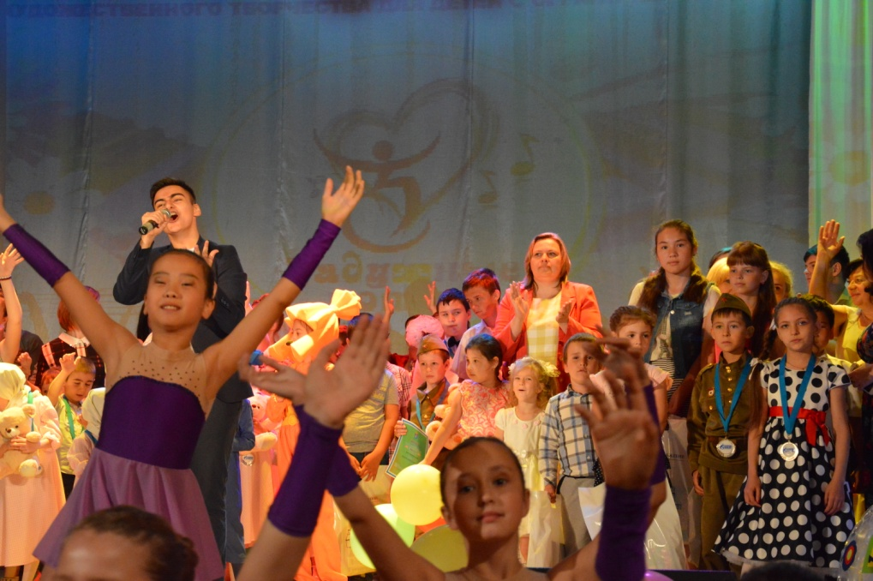
В отчетный период специалисты центрам традиционно уделяли большое внимание развитию творческих способностей детей и подростков с ограниченными возможностями здоровья. Творческая реабилитация осуществляется в условиях изо-студии «Акварель» и театральной студии «Петрушка». В течение года педагоги и воспитанники центра принимали активное участие во Всероссийских, региональных, областных и городских конкурсах детского творчества. В мае 2017 года коллектив воспитанников центра представил рисунки и поделки для участия в номинации «Прикладное творчество» второго областного фестиваля детского творчества для детей с ограниченными возможностями здоровья «Радужные нотки».
Фестиваль прошел при поддержке депутатов городской Думы г. Астрахани, фонда «За достойную жизнь», ООО «Газпром добыча Астрахань», общественных деятелей, а также активных бизнесменов.
По итогам конкурса 3 детям центра были вручены дипломы лауреатов фестиваля.
В июле месяце одна из воспитанниц центра заняла 3 призовое место, приняв участие в онлайн-конкурсе «Телефон доверия — детям» в номинации «Лучший тематический рисунок, посвящённый Международному дню детского телефона доверия».
В течение 2017 года воспитанники центра дважды принимали участие в конкурсе экологических проектов, организованных в рамках Года экологии учреждением дополнительного образования министерства образования и науки Астраханской области «Эколого-биологический центр»:
- в апреле 3 детей реабилитационного центра стали победителями регионального конкурса – конференции «Зеленая планета 2017», заняв первое место в номинации социально-значимых исследовательских и проектных работ «Природа – бесценный дар, один на всех»;
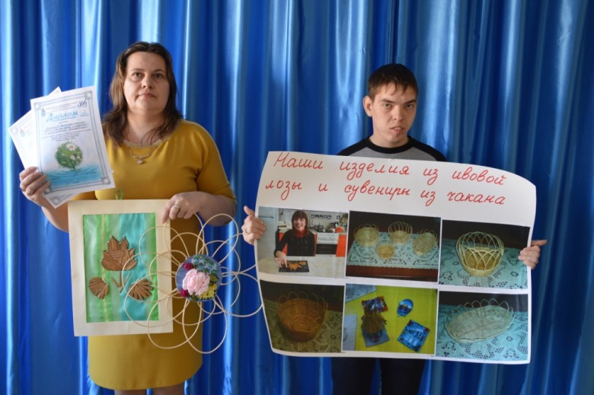
- в декабре 2017 года 2 человека заняли III почётное место в номинации «Традиционная культура» регионального конкурса «Моя малая Родина: природа, культура, этнос».
Кроме того, воспитанники центра стали призерами областного творческого конкурса среди лиц с ограниченными возможностями здоровья «Мой выбор», организованного избирательной комиссией Астраханской области. Молодые люди, посещающие «группу молодых инвалидов» в учреждении, заняли II место в номинации «Произведение прикладного искусства». Торжественная церемония награждения победителей конкурса состоялась в Думе Астраханской области.
В течение года педагоги учреждения готовили детей для участия в Международных и Всероссийских электронных конкурсах: «Ты гений», «Таланты России», «Мириады открытий», «Вдохновение», «Свободу творчеству». Всего в 2017 году в конкурсах приняли участие 28 воспитанников центра. По итогам конкурсов 7 детей награждены дипломами I степени, 3 детей – дипломами II степени, 4 ребенка – дипломами III cтепени, 14 человек стали лауреатами конкурсов.
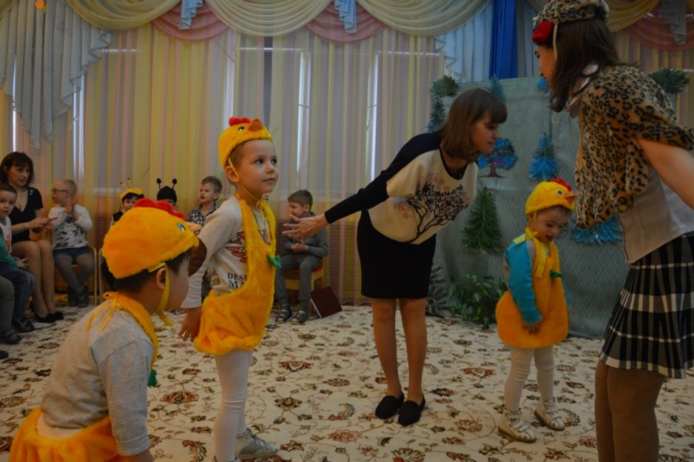
Всего за 2017 год в учреждении с участием детей и подростков с ограниченными возможностями здоровья было проведено:
- 29 утренников и развлечений;
- 12 выставок детского творчества;
- 11 театрализованных постановок.
В прошедшем году учреждение традиционно приняло участие в летней оздоровительной кампании для детей, находящихся в трудной жизненной ситуации, организованной министерством социального развития и труда Астраханской области. В отчётный период в летнем оздоровительном лагере дневного пребывания, созданном на базе центра, было оздоровлено 60 детей (2015г. -75чел., 2016г.- 60чел.), в том числе:
- из малообеспеченных семей – 41 человека;
- находящихся под опекой - 10 человек;
- детей инвалидов - 9 человек.
Из 60 оздоровленных в 2017 году детей имели:
- нарушения опорно-двигательного аппарата – 11 человек;
- заболевания сердечно-сосудистой системы - 5 человек;
- заболевания ЛОР- органов - 6 человек;
- заболевания центральной нервной системы – 8 человек;
- заболевания желудочно-кишечного тракта – 7 человек;
- нарушения зрения – 6 человек;
- генетические нарушения – 2 человека;
- задержку психического развития – 6 человек;
- без патологии – 9 человек.
Ежегодно в период летнего оздоровления специалисты центра проводят анализ изменения психофизического состояния оздоровленных детей. По результатам анализа 2017 года в среднем у 86 % детей была отмечена положительная динамика по различным показателям:
52 % - укрепление мышечного корсета;
69 % - увеличение росто-весового показателя;
90% - улучшение психо-эмоционального состояния и навыков социального обслуживания.
В 2017 году, объявленным Годом экологии, а также в связи с празднованием 300-летия Астраханской губернии педагоги центра уделяли большое внимание экологическому и краеведческому воспитанию школьников, пребывающих в учреждении на летнем оздоровлении. В оздоровительный период педагоги проводили комплексную работу по формированию у детей знаний об истории малой Родины, бережного отношения к уникальной природе Астраханского края.

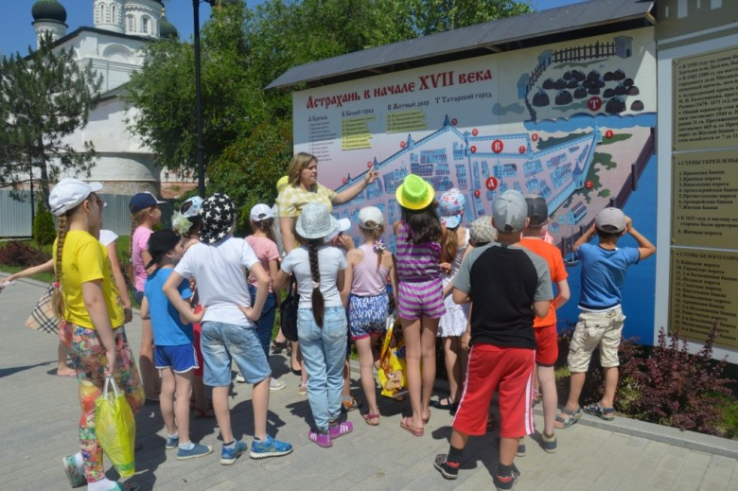
С этой целью регулярно организовывались тематические мероприятия, экскурсии в музеи и культурно-исторические центры города: музей культуры Астрахани, ансамбль Астраханского Кремля, набережная Варвациевского канала, дом-музей купца Тетюшинова, Краеведческий музей. В летний оздоровительный период дети центра приняли участие в цикле нестандартных экскурсий по историческим местам в центральной части Астрахани, именуемой «Белый город». Цикл экскурсий с посещением знаковых культурных и исторических мест города был организован при содействии активистов Общероссийского народного фронта в Астраханской области в рамках реализации проекта «Равные возможности – детям».
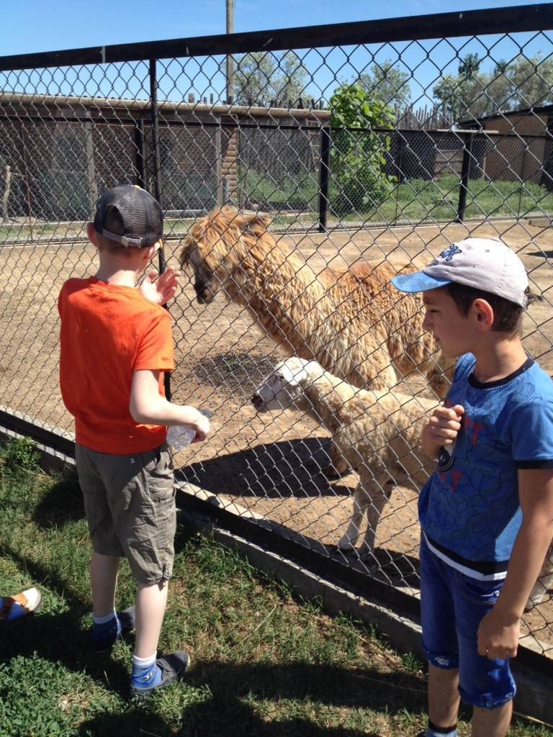
С целью экологического воспитания для детей регулярно организовывались экологические маршруты с посещением эколого-биологического центра, Астраханского контактного зоопарка «Баба Фрося», центральных парков г. Астрахани.
В течение всего оздоровительного периода детям предоставлялось сбалансированное трехразовое питание, оздоровительные процедуры: бассейн, аппартный массаж, кислородный коктейль, галатерапия, минеральные ингаляции.
Во время пребывания в летнем оздоровительном лагере центра все дети прошли обучение программе «Азбука дорожного движения» в условиях специализированной развивающей площадки и автокласса.
Все средства, выделенные на проведение летнего оздоровления детей, реализованы в полном объеме.
В 2017 году в учреждении продолжена активная работа по социальному сопровождению семей, имеющих детей с ограниченными возможностями. Методики социального сопровождения данной категории семей реализуются в рамках работы «мобильных бригад», а также службы персональных помощников «Интеграционный консультант». В течение года в учреждении в рамках работы родительского клуба «Школа для родителей» продолжалась работа по обучению родителей организации развивающего пространства для детей с особыми потребностями в домашних условиях.
За год методиками социального сопровождения охвачен 541 человек, в том числе:
- специалистами «мобильной бригады» и службой «Интеграционный - консультант» - 275 человек;
- работой родительского клуба «Школа для родителей» - 266 человек. (Рисунок 3).
В 2017 году общему количеству лиц, охваченных методиками социального сопровождения, оказано 1102 услуги ( 2015г.- 930 услуг, 2016г.-870 услуг).

Рисунок 3. Количество услуг, предоставленных специалистами учреждения

Реализация программных мероприятий и социально значимых проектов. Участие в конкурсах социальных проектов.
Благотворительные мероприятия
В 2017 году центр осуществлял реализацию комплексной долгосрочной целевой программы «Социальная реабилитация детей с ограниченными возможностями «Право быть равным» на 2015-2017 годы», реализуемой при участии Фонда поддержки детей, находящихся в трудной жизненной ситуации.
В рамках реализации данной программы внедрены следующие методы и технологии: метод воздействия цветового спектра на психоэмоциональное состояние ребенка: «Хромотерапия», арт-терапевтическая методика развития когнитивных функций с использованием теневого театра, продолжалась работа по развитию деятельности «мобильных бригад» и организации работы отделений дневного пребывания для детей-инвалидов в районах области.
С целью создания новой социальной услуги, направленной на вовлечение молодых людей с ограниченными возможностями здоровья в обычные, а не приспособленные условия жизни, центр принял участие в Международном открытом грантовом конкурсе «Православная инициатива 2017-2018».
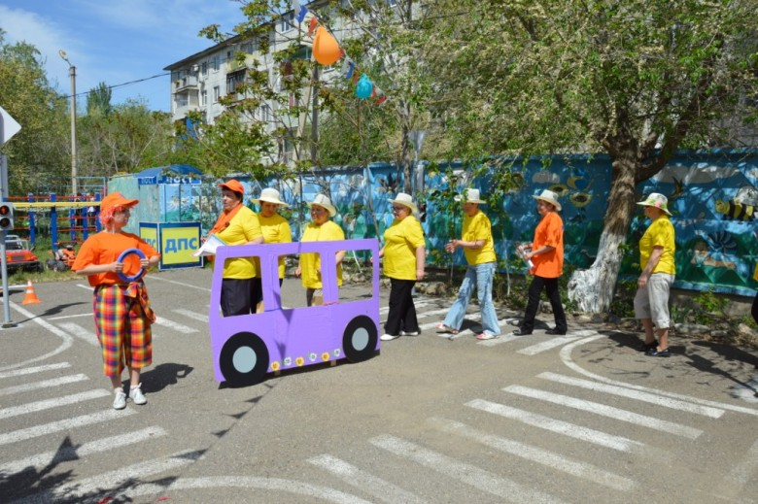
В течение 2017 года активно продолжалась деятельность службы персональных помощников «Интеграционный консультант», созданная в рамках проекта «Создание службы персональных помощников «Интеграционный консультант». Работа службы способствовала эффективному межведомственному взаимодействию органов социальной защиты населения, образования, здравоохранения, подведомственных им учреждений, привлечению квалифицированных специалистов из реабилитационных учреждений различной ведомственной принадлежности для обеспечения социальной интеграции детей-инвалидов и членов их семей. В отчетный период в учреждении осуществлялась деятельность по реализации партнерского проекта Фонда поддержки детей, находящихся в трудной жизненной ситуации «К движению без ограничений», в рамках которого в центре функционируют специализированная развивающая площадка - автогородок и интерактивный автокласс, предназначенные для обучения детей с ОВЗ правилам дорожного движения и безопасного поведения на улицах города.
В 2017 году учреждение приняло участие в Общероссийском конкуре «От поколения к поколению. Школа дорожной безопасности» совместно с Комплексным центом социального обслуживания населения Кировского района г. Астрахани. Имея опыт и специализированные условия для проведения обучающих занятий по правилам дорожного движения, специалисты реабилитационного центра разработали программу обучения граждан пожилого возраста правилам безопасного поведения на дорогах в современных условиях «Безопасное движение». В мае 2017 года для пожилых граждан на базе специализированной развивающей площадки учреждения организовано открытое тематическое занятие «Правила дорожные - правила надёжные».
Всего за 2017 год обучающими мероприятиями правилам дорожного движения в условиях специализированной развивающей площадки и автокласса охвачено более 500 человек, из них более 200 человек составили дети, имеющие инвалидность. Увеличению охвата детей обучающими занятиями способствовало участие специалистов центра в реализации областных проектов «Играем вместе», «Волжская палитра», « Социальная среда». В рамках проектов на территории парков культуры и отдыха, а также жилых комплексов, сотрудниками центра организовано 9 мероприятий по обучению детей правилам дорожного движения с использованием электромобилей и дидактического оборудования специализированной развивающей площадки - автогородка. Наряду с другими учреждениями, подведомственными министерству социального развития и труда Астраханской области, в мае 2017 года центр принимал участие в Региональном форуме «Под флагом Доброй Воли!», который был организован в г. Астрахани Благотворительным Фондом «Под флагом добра» при поддержке Министерства экономического развития РФ и Правительства Астраханской области. Также в мае 2017 года учреждение в очередной раз приняло участие в благотворительной Социальной ярмарке, организаторами которой выступили Астраханский региональный благотворительный фонд "Шаг навстречу" совместно с компанией "Лукойл". На вырученные от продажи средства закуплены материалы для творческой деятельности детей и подростков, посещающих центр.
Укрепление материально технической базы, совершенствование системы комплексной безопасности. Основные виды выполненных работ

Одним из приоритетных направлений в деятельности учреждения в 2017 году являлось укрепление его материально технической базы, комплексной безопасности, а также выполнения программы энергосбережения.
В 2017 году проведен ремонт кабинетов, туалета, коридора и вестибюля в помещении по ул.Ботвина 28А. Частично приобретена мебель для оборудования ряда кабинетов специалистов.
В августе 2017 года в рамках проведения конференции по вопросам реализации госпрограммы «Доступная среда по распространению идей, принципов и средств формирования доступной среды для инвалидов и маломобильных граждан населения», организованной Министерством труда и социальной защиты РФ в Астраханской области, на базе учреждения состоялся информационно-методический семинар на тему: « «Доступная среда» в условиях социальных учреждений».
С целью выполнения государственной программы «Доступная среда» в 2017 году продолжалось выполнение мероприятий «дорожной карты» по повышению доступности объекта и услуг для инвалидов и маломобильных граждан населения. В связи с этим в течение года выполнены следующие мероприятия: - приобретена разноуровневая стойка регистратора, приспособленная для инвалидов-колясочников;
- установлены тактильные таблички с азбукой Брайля с названием кабинетов на 2 этаже в основном здании центра; - приобретено светодиодное табло белого/зеленого/желтого свечения с информацией для слабослышащих;
- приобретена стандартная тактильная мнемосхема для слабовидящих.
В соответствии со статьей 24 «Обеспечение энергосбережения и повышения энергетической эффективности» ФЗ от 23.11.2009 №261(в ред. от 03.07.2016 №269-ФЗ) для снижения потребления энергоресурсов в 2017 году осуществлён комплекс следующих мероприятий в учреждении:
- приобретены 74 светильника с светодиодными лампами для установки в кабинетах специалистов;
- проведено энергетическое обследование объекта и разработан энергетический паспорт;
-произведён замер сопротивления электрооборудования.
В 2017 году активно осуществлялся комплекс мероприятий по пожарной безопасности. Все огнетушители прошли освидетельствование, проверено качество огнезащитной обработки деревянных конструкций чердачного перекрытия. Здания центра и склада оборудовано автоматической пожарной сигнализацией и объектовой станцией «Стрелец-Мониторинг» с целью передачи сигнала о пожаре на «Центр обработки вызовов 112». Электрический шкаф в электрощитовой и электрощиты в помещениях учреждения оснащены автономными установками пожаротушения АСГ-12 и ФОГ.
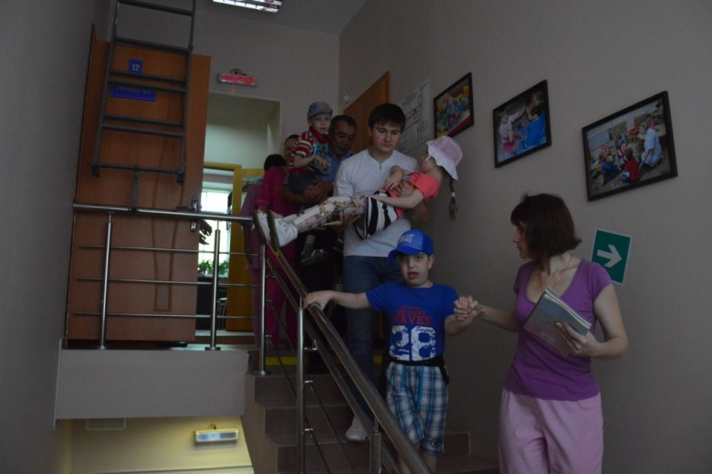
В соответствии с требованиями к антитеррористической защищенности мест с массовым пребыванием людей и объектов совместно с территориальным органом УМВД России по г. Астрахань в 2017 году проведено 4 семинара по обучению персонала центра правилам поведения в чрезвычайных ситуациях, в случае угрозы и совершения антитеррористического акта.
В соответствии с утвержденным планом проведены 6 практических занятий по отработке действий обслуживающего персонала при эвакуации сотрудников и детей с участием территориальных органов ГУ МЧС России по Астраханской области.
В отчетный период осуществлялась деятельность по охране труда. Проводились вводные и первичные инструктажи с поступающими на работу, инструктажи на рабочих местах, повторные и внеочередные инструктажи, инструктажи по пожарной и электробезопасности. В 2017 году в центе создана комиссия из пяти человек по охране труда, прошедших обучение в учебных центрах г.Астрахани.
Согласно утвержденной программе обучения работников охране труда, в 2017 году в центре проведено обучение и проверка знаний у 73 человек.
Прошли обучение в учебных центрах города:
-по охране труда – 1 человек,
-по электробезопасности - 1 человек,
-по пожарной безопасности - 13 человек,
- по ГОЧС – 3 человека.
В связи с окончанием срока действия аттестации рабочих мест в соответствии с ФЗ от 28.12.2013 №426-ФЗ в отчетный период проведена специальная оценка условий труда 36 рабочих мест.
В ходе специальной оценки условий труда проведены мероприятия по улучшению условий труда. В соответствии с нормативами работникам были приобретены спецодежда, средства индивидуальной защиты, а также моющие средства.
Во исполнение приказа Минтруда России от 10.12.2012 г. № 580н средства, полученные за счет сумм страховых взносов на обязательное социальное страхование от несчастных случаев на производстве и профессиональных заболеваний из Фонда социального страхования РФ, направлены на частичную оплату проведенной специальной оценки условий труда. В результате за год медицинский осмотр прошли 68 работников центра.
В 2017 году учреждение в третий раз принимало участие во Всероссийском конкурсе на лучшую организацию работ в области условий и охраны труда «Успех и безопасность», по результатам которого заняло 4 место в субъекте РФ, и 3 место в муниципальном образовании.
В результате проделанной работы по укреплению материально-технической базы и выполнению мероприятий по комплексной безопасности центра ни одна из проверок надзорных органов, проведенных в 2017 году, не установила значительных нарушений (Таблица 6).

Таблица 6. Проверки надзорных органов (2015-2017гг.)
Контролирующая организация | 2015 | 2016 | 2017
Управление Федеральной службы по ветеринарному и фитосанитарному надзору по Ростовской, Волгоградской и Астраханской областям и Республике Калмыкия | - | - | 1
Управление Роспотребнадзора по Астраханской области | 6 | 6 | 4
Территориальный орган Росздравнадзора по Астраханской области | - | 1 | 1
ФГУП «Управление охраны и пожарной безопасности» | 3 | 2 | 1
Министерство социального развития и труда Астраханской области | 4 | 2 | 1
Контрольно-счетная палата г. Астрахани | 1 | - | -
ОГИБДД УМВД России | - | 1 | -
Межрегиональное управление государственного автодорожного надзора по Астраханской области и республике Калмыкия | - | - | 1
Итого: | 14 | 12 | 8

Организация методической работы в учреждении
Методическая работа проводится в соответствии с годовым планом работы центра и включает в себя: организацию и проведение семинаров и конференций по направлениям деятельности центра, издание статей и методических сборников, буклетов, разработку специализированных программ.
В рамках этого направления работы в 2017 году на базе центра организованы и проведены 4 семинара.
В марте и апреле в учреждении состоялись семинары-практикумы для молодых семей по теме «Искусство семейных отношений» с участием педагогов-психологов центра и активистов регионального отделения Общероссийского народного фронта в Астраханской области. В августе месяце организован расширенный учебно-методический семинар с участием представителей УМВД России по г. Астрахани: «Антитеррористическая защищенность».
В октябре 2017 года на базе центра состоялся совместный профилактический семинар-тренинг по проблеме ВИЧ/СПИД с участием сотрудников реабилитационного центра, а также специалистов Астраханского областного центра профилактики и борьбы со СПИДом.
Всего же в 2017 году специалисты центра приняли участие в 17 городских, областных, региональных и международных научно-практических форумах, конференциях и семинарах, где освещали в своих докладах различные аспекты деятельности учреждения (2015г.- в 12, 2016г. – в 12.) (Таблица 7).

Таблица 7. Участие сотрудников учреждения в форумах, конференциях, семинарах в 2017 году

Месяц | Место проведения | Наименование мероприятия | Участие специалистов учреждения
Февраль | г.Астрахань Центр развития личности «Алые паруса» | Семинар - практикум «Что делать, если у ребенка нежелательное поведение. Эффективное обучение при расстройствах аутистического спектра» | Участие в работе семинара-практикума.
Апрель | г. Астрахань ГАУ АО «Областной реабилитационный центр для детей и подростков с ограниченными возможностями» | Семинар – практикум для многодетных и молодых семей: «Искусство семейных взаимоотношений» | Проведение мастер-классов:  «Отчим и ребенок. Пути взаимоотношений»;  « Проблемы родителей и детей-подростков. Способы их решения».
Апрель | г. Астрахань  Центр развития личности «Алые паруса» | Проблемный очно - заочный семинар-практикум: «Современные логопедические технологии в теории и практике» | Участие в работе семинара-практикума.
Май | г. Астрахань Астраханский кремль | Региональный форум «Содействие развитию в регионах центров волонтёрского движения «Под флагом доброй воли» на площадках СОНКО в субъектах РФ» | Участие в выставке инновационных технологий.
Август | г. Астрахань Министерство социального развития и труда АО | Обучающий семинар для специалистов организаций для детей-сирот и детей, оставшихся без попечения родителей | Участие в работе обучающего семинара.
Август | г. Астрахань ГАУ АО «Областной реабилитационный центр для детей и подростков с ограниченными возможностями» | Учебно-методический семинар с участием представителей УМВД России по г. Астрахани: « Антитеррористическая защищенность» | Участие в работе учебно-методического семинара
Сентябрь | г. Астрахань  ФГБОУ ВО «Астраханского государственного университета» | Научно-проблемный семинар «Насилие в системе социального обслуживания и образования» | Участие в работе научно-проблемного семинара.
Сентябрь | г. Астрахань Научно -практический центр реабилитации детей «Коррекция и развитие» | Всероссийский научно-практический семинар «Комплексная социально-реабилитационная помощь детям с расстройствами аутистического спектра» | Участие в работе научно-практического семинара.
Сентябрь | г. Астрахань  ФГБОУ ВО «Астраханского государственного университета» | Проблемный очно-заочный семинар «Интерактивные игры как средство развития коммуникации у детей с расстройствами аутистического спектра» | Участие в работе очно-заочного семинара.
Сентябрь | г. Астрахань Астраханский государственный медицинский университет | Семинар «Наследственные заболевания» | Участие в работе семинара.
Октябрь | г. Астрахань ФГБОУ ВО «Астраханского государственного университета» | Проблемный очно-заочный семинар «Формирование навыков жизненной компетенции у детей с ОВЗ» | Участие в работе очно-заочного семинара.
Октябрь | г. Астрахань ГБУЗ АО «Областной центр профилактики и борьбы со СПИД» | Семинар «Актуальные вопросы ВИЧ/СПИДа, и наркомании» | Выступление с докладом: « Система анти - СПИД в условиях учреждения. Алгоритм действия персонала»
Октябрь | г. Астрахань Астраханский государственный медицинский университет | Семинар «Вакцинопрофилактика иммуноуправляющих инфекций» | Участие в работе семинара
Ноябрь | г . Астрахань ФГБОУ ВО «Астраханского государственного университета» | Проблемный очно - заочный семинар - практикум «Современные логопедические технологии в теории и практике» | Участие в работе очно - заочного семинара.
Ноябрь | г. Астрахань ООО «Центр социально-психологической помощи «Доверие» | Международная научно - практическая конференция « Современная наука: опыт, инновации, перспективы» | Выступление с докладом:  «Психологическое сопровождение как одно из направлений социализации детей и подростков с ОВЗ»
Декабрь | г. Астрахань  ГУ МЧС АО | Учебно-методический семинар с участием представителей ГУ МЧС Астраханской области | Участие в работе учебно-методического семинара
Декабрь | г. Астрахань ФГБОУ ВО «Астраханского государственного университета» | Проблемный очно-заочный семинар «Инклюзивное образование в ДОО. Психолого-педагогическое сопровождение и профилактика и отставания в развитии детей с ОВЗ в условиях реализации ФГОС ДОО» | Участие в работе проблемного очно-заочного семинара.

С целью обмена опытом специалисты центра также приняли участие в 7 мероприятиях на иногородней базе (2015 г. – 5, 2016 – 5) (Таблица 8).

Таблица 8. Участие сотрудников в конференциях на иногородней базе
Участие в семинарах на иногородней базе

Месяц | Место проведения | Наименование конференции, семинара, вебинара. | Участие специалистов учреждения
Апрель | г. Санкт-Петербург | Международная конференция по вопросам профилактики социального сиротства, сохранения и восстановления семейного окружения ребенка | Выступление с докладом.
Май | г. Москва | Вебинар «Развитие связной речи у детей с ОНР с помощью инновационных технологий» | Участие в работе вебинара.
Май | г. Москва | Вебинар «Профилактика дисграфии у детей с ОВЗ с использованием интерактивных технологий» | Участие в работе вебинара.
Август | г. Москва | Вебинар « Проведение коррекционной работы с дошкольниками с тяжелыми нарушениями речи с использованием интерактивного и настольного игрового материала» | Участие в работе вебинара.
Сентябрь | г. Москва | Вебинар « Интерактивные способы автоматизации поставленных звуков у детей с ОВЗ» | Участие в работе вебинара.
Сентябрь | г. Москва | Вебинар : «Эффективное применение интерактивных игр в составлении тематического плана на учебный год» | Участие в работе вебинара
Декабрь | г. Москва ФГБУ «Всероссийский научно-исследовательский институт труда» | Вебинар: «Применение профессиональных стандартов» | Участие в работе вебинара

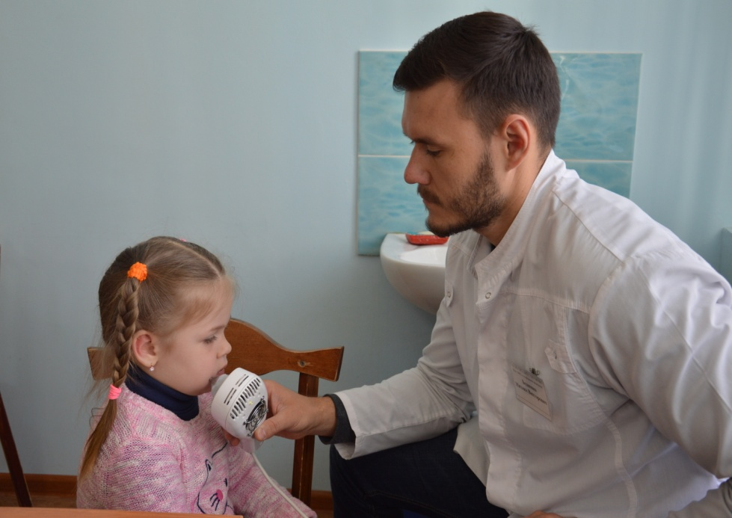
В 2017 году в практику деятельности центра внедрены и усовершенствованы применяемые ранее:
- метод лазерной рефлексотерапии с использованием аппарата « Матрикс»;
- метод проведения кислородной (кислородно - воздушной) терапии с использованием концентратора кислорода «Армет»;
- технология интенсивной восстановительной терапии посредством массажа с использованием объединенных массажных комплексов «ОМК-1 М ЭПС» «ОМК ЭПС «Радуга -2М»;
- технология восстановления двигательных функций при ДЦП с использованием иппотренажера S-Rider; - лечебная методика аппаратной стимуляции физиологических процессов с помощью кратковременного влияния на организм низких температур – «Криотерапия»;
- метод воздействия цветового спектра на психоэмоциональное состояние ребенка: «Хромотерапия»; - информационно-коммуникационная технология с использованием проекционной поверхности «интерактивный пол»; - технология развития зрительно–моторной координации: «Ландшафтная телесно-ориентированная арт-терапия»;
В целях повышения информированности родителей об инновационных методах реабилитации, используемых в работе учреждения, сотрудниками в течение года организованы 3 информационных семинара для родителей, разработаны и выпущены информационные буклеты общим тиражом 200 экземпляров, а также номера ежеквартальной специализированной газеты «Ступени » тиражом – 70 экземпляров. Часть её рубрик также была посвящена вопросам внедрения и использования в деятельности учреждения инновационных реабилитационных методик.

Осуществление информационной работы

В отчетный период на сайте министерства социального развития и труда Астраханской области было размещено 114 новостей о деятельности учреждения (2015г.- 115 новостей, 2016г. – 118 новостей). Из общего количества 24 новости были размещены на главной странице сайта министерства.
В целях освещения деятельности учреждения, было показано 3 телевизионных сюжета и размещён один репортаж на региональном интернет портале.

Таблица 9. Освещение деятельности учреждения в СМИ в 2017году

Месяц | Наименование источника СМИ | Наименование репортажа.
Февраль | Региональный интернет портал  Astrakhan.ru | Репортаж: «В Астрахани нарушения нервной системы лечат углекислым газом»
Июнь | Астрахань 24 | Репортаж : «Открытие лагерной смены на базе центра»
Июль | Астрахань 24 | Репортаж: «Театральная деятельность детей, находящихся на оздоровлении »
Декабрь | ГТРК «Лотос» | Репортаж с заседания коллегии министерства социального развития и труда Астраханской области: «Отчетное выступление директора центра об организации работы службы «мобильные бригады».

Кроме того, специалистами учреждения размещено 13 статей в отраслевых и специализированных журналах, сборниках материалов конференций (2015 г. – 15 статей , 2016 год – 7 статей.) (Таблица 10).

Таблица 10. Публикации статей специалистов учреждения в специализированных журналах и сборниках в 2017 году

№ | Дата | Наименование статьи | Наименование журнала, газеты, сборника, сайта?
1 | Февраль | «Вода как символ жизни и здоровья» | Электронный журнал  «Социальные вести»
2 | Март | «Тренажер для дыхания» | Электронный журнал  «Социальные вести»
3 | Март | Проект «Логопед» «Использование  логопедического тренажера «Дэльфа» в условиях реабилитационного центра » | Сайт logopediya.com
4 | Март | «Развитие моторных механизмов речи у детей с церебральным параличом» | Сборник материалов Международного научно-проблемного семинара «Инновационные технологии работы с детьми с ограниченными возможностями здоровья»
5 | Апрель | « Рисунки на песке» | Электронный журнал  «Социальные вести»
6 | Июнь | «Создание арт-объектов , как метод терапии» | Электронный журнал  «Социальные вести»
7 | Июль | «Логоритмика для солнечных детей» | Электронный журнал  «Социальные вести»
8 | Сентябрь | «Монохромный спектакль» | Электронный журнал  «Социальные вести»
9 | Сентябрь | «Психологическое сопровождение и творческая реабилитация детей с ограниченными возможностями» | Журнал  «Социальное обслуживание»
10 | Сентябрь | «Использование локальной криотерапии в восстановлении детей с ограниченными возможностями» | Сборник материалов международного научно-проблемного семинара АГТУ
11 | Ноябрь | « Компьютерные технологии в помощь логопеду» | Электронный журнал  «Социальные вести»
12 | Декабрь | « Конкурс педагогического мастерства» | Электронный журнал  «Социальные вести»
13 | Декабрь | Ландшафтная телесно - ориентированная арттерапия как один из методов реабилитации детей и подростков с ОВЗ. Из опыта работы. | Сборник научно-практических и научно-методических статей МИНОБРНАУКИ РОССИИ,  ФГБО УВО « Астраханский государственный университет»

В течение 2017 года продолжалась работа сайта Государственного автономного учреждения Астраханской области «Областной реабилитационный центр для детей и подростков с ограниченными возможностями» http://www.centr-reabilitacii.com. В отчетный период сайт был дополнен версией для людей с нарушением зрения.

Анализ структуры состава кадров в учреждении
На 01.01.2018 года штатное расписание учреждения включат в себя 108,5 штатных единиц (2015-113,25 ед., 2016-108,5).
Средний возраст специалистов учреждения в настоящее время составляет 46 лет. (Рисунок 4).

Рисунок 4. Динамика среднего возраста персонала

В течение года продолжена целенаправленная работа по повышению профессионального уровня специалистов. В 2017 году на курсах повышения квалификации на базе астраханских учреждений постдипломного образования и учреждений Москвы, Санкт-Петербурга и других городов обучены 39 человек. (Рисунок 5).

Рисунок 5. Обучение специалистов центра (2015-2017 гг.)

В истекшем году проведена аттестация специалистов на присвоение квалификационных категорий, в результате трем специалистам подтверждены квалификационные категории по должности.
По итогам 2017 года из 82 человек, работающих в центре, имеют:
- высшее образование 43 человека;
- среднее профессиональное образование 34 человека.
Шесть специалистов имеют высшую квалификационную категорию, двадцать шесть человек – первую квалификационную категорию, два специалиста имеют научные звания и ученую степень.
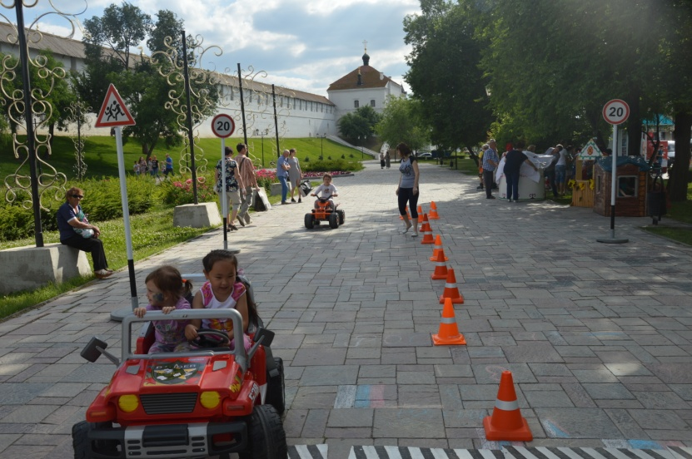
В течение 2017 года активно продолжалась работа совета молодых специалистов. С начала года в состав совета вошли 13 человек.
В отчетный период, молодые специалисты являлись участниками:
- областного проекта « Играем вместе»;
- объединённого проекта «Социальная среда»;
- Всероссийского проекта, направленного на сохранение памяти о всемирно-историческом значении победы над фашизмом в Великой Отечественной войне 1941-1945 годов;
- акции «Розовая ленточка» , организованной в рамках Приоритетного проекта «Жизнь без онкологии» Министерством здравоохранения Астраханской области при поддержке регионального отделения Движения «Матери России»; - областного межведомственного мероприятия «Вместе мы сильнее», организатором которого явился областной общественный фонд инвалидов с эндокринными заболеваниями.
Молодые специалисты учреждения неоднократно организовывали культмассовые мероприятия, посвященные праздничным датам (День социального работника, Новый год).
В течение года принимали участие в реализации программы учреждения по здоровьесбережению сотрудников центра: - проводили производственную гимнастику;
- организовывали тренинги и занятия по профилактике эмоционального выгорания сотрудников. По итогам работы в 2017 году 33 сотрудника центра награждены почетной грамотой губернатора Астраханской области, министерства социального развития и труда Астраханской области, администрации учреждения и иными наградами (Таблица 11).
Таблица 11. Количество награжденных сотрудников учреждения
Наименование наград | 2015г. | 2016 г. | 2017 г.
Медаль Ордена за «Заслуги перед Астраханской областью» | - | 1 | -
Почетная грамота Губернатора Астраханской области | - | 1 | 1
Благодарственное письмо Губернатора Астраханской области | 1 | - | -
Почетная грамота министерства социального развития и труда Астраханской области | 2 | 2 | 4
Благодарственное письмо министерства социального развития и труда Астраханской области | 2 | 8 | 11
Благодарственное письмо ГКУ АО «Центр социальной поддержки населения Ленинского района г. Астрахани» | 5 | - | -
Благодарственное письмо администрации Ленинского района города Астрахань | - | - | 4
Благодарственное письмо центра | 5 | 19 | 6
Почетная грамота центра | 5 | 3 | 7
Итого: | 20 | 34 | 33

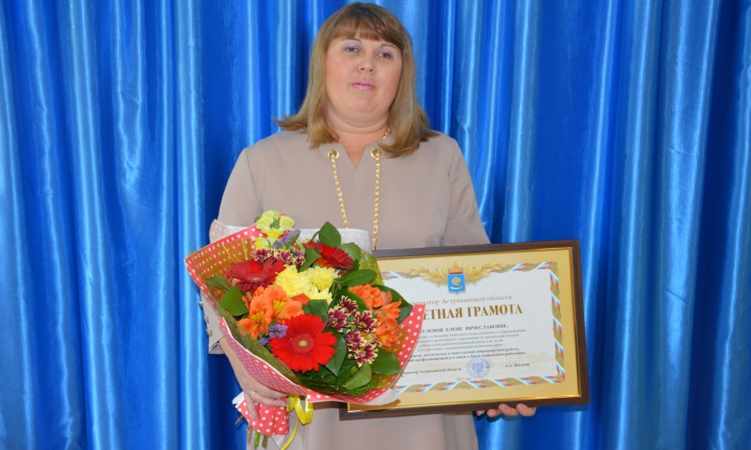
В июне 2017 года педагог-психолог центра Е.В. Бакулева награждена почетной грамотой губернатора Астраханской области на торжественном мероприятии, посвященному Дню социального работника. Награждение состоялось в большом зале Резиденции Астраханской области. По итогам областного отраслевого конкурса «Лучший по профессии» двоим сотрудникам учреждения старшей медицинской сетре Ефремовой Т.Н. и водителю Задонскому А.Г. были присвоены звания «Лучший по профессии» за достигнутые результаты в своей профессиональной деятельности. Кроме того, в 2017 году центр стал победителем регионального этапа конкурса «Российская организация высокой социальной эффективности», заняв почётное 3 место в номинации «За формирование здорового образа жизни в организациях непроизводственной сферы». Награждение состоялось в большом зале Резиденции Астраханской области.

Мероприятия по противодействию коррупционных и иных правонарушений.

В отчетный период в рамках выполнения пункта 5 Национального плана противодействия коррупции на 2016-2017 годы, утвержденного Указом Президента Российской Федерации от 01.04.2016 № 147 в учреждении предприняты следующие меры:
- разработаны и утверждены положения «Об антикоррупционной политике в ГАУ АО «Областной реабилитационный центр для детей и подростков с ограниченными возможностями» и «О комиссии по противодействию коррупции»;
- образована и утверждена комиссия по противодействию коррупции;
- утвержден перечень должностей сотрудников учреждения, относящихся к должностям с высоким коррупционным риском. В трудовые договора данных сотрудников внесены соответствующие изменения;
- разработан и утвержден План мероприятий по противодействию коррупции в ГАУ АО «Областной реабилитационный центр для детей и подростков с ограниченными возможностями»;
- проведена доработка сайта Учреждения (http://www.centr-reabilitacii.com) в целях наиболее полного информирования граждан о деятельности Учреждения и его отделений;
- организован и проводится внутренний аудит системы менеджмента качества предоставления социальных услуг специалистами Учреждения;
- осуществлялся контроль в сфере закупок товаров, работ, услуг для обеспечения нужд Учреждения;
- проводились контрольные мероприятия за использованием по назначению и сохранностью государственного имущества Учреждения;
- в рамках коллективных собраний в Учреждении проводились беседы на тему антикоррупционной политики и противодействия коррупции в целях формирования у сотрудников учреждения отрицательного отношения к коррупции;
- в ноябре 2017 года Учреждением организована встреча с представителями Прокуратуры Ленинского района города Астрахани, во время которой с коллективом Учреждения проведена беседа на тему соблюдения работниками запретов, ограничений и требований установленных в целях противодействия коррупции.

Работа по оптимизации расходов.
В 2017 году в учреждении осуществлялась активная политика по оптимизации расходов. В связи с этим в течение года проводились следующие мероприятия:
- осуществлялся регулярный мониторинг цен на рынке предлагаемых товаров, работ и услуг, в результате чего учреждением заключались договора с поставщиками, предлагающими наименьшую цену, включая услуги охранных предприятий и учреждений, осуществляющих техническое обслуживание здания центра;
- при осуществлении подписки на периодическую печать, учреждение отказалось от лишней печатной продукции;
- велась целенаправленная работа по экономии оплаты услуг ЖКХ , в результате чего в здании учреждения были заменены на энергосберегающие светодиодные ламы , с персоналом проведены вводные инструктажи по сбережению энергоресурсов, из помещений центра изъято лишнее электрооборудование;
- в целях снижения финансовой нагрузки в части расходов из субсидий на выполнение государственного задания произведена частичная закупка продуктов питания, канцтоваров за счет средств от приносящей доход деятельности, полученных от продажи путёвок на летнее оздоровление.
- утвержденный лимит субсидий на выполнение государственного задания был выполнен частично за счет экономии часов сотрудников в случаях снижения наполняемости групп при вспышках респираторных заболеваний у детей.
Финансовые средства, сложившиеся в результате экономии, были направлены на ремонтные работы второго здания центра по адресу : ул. Ботвина 28.

Привлечение внебюджетных средств. Анализ востребованности и объема предоставления платных услуг.
В целях увеличения объема платных услуг населению в первом полугодии 2017 года был проведен мониторинг спроса, в результате которого к перечню оказываемых платных услуг добавлена «группа дневной занятости». Услуга предусматривает дневное пребывание в учреждении молодых инвалидов с умеренной степенью умственной отсталости.
(Таблица 12)

Таблица 12. Предоставление платных услуг.

Отчетный период по годам | % исполнение плана доходов на отчетный период
2015 | 100 %
2016 | 100 %
2017 | 95 %

Проведенный в учреждении анализ количественного и качественного состава обслуженных граждан, количества оказанных им бесплатных и платных услуг, численности и нагрузки специалистов, оказывающих социальные услуги и других факторов, влияющих на оказание платных услуг, показал, что снижение доходов от оказания платных услуг в 2017 году обусловлено следующими причинами:
- увеличение доли детей с тяжелыми формами патологии, нуждающихся в более длительном периоде реабилитации и большем количестве предоставляемых социальных услуг, что снизило возможность приёма лиц, получающих услуги на платной основе;
- отсутствие по объективным причинам (декретный отпуск и неоднократный больничный лист по поводу тяжелого соматического заболевания) специалистов, участвующих в оказании платных услуг;
- ужесточение требований Роспотребнадзора к проведению летнего оздоровления, в результате выполнения которых в летние месяцы два кабинета специалистов, участвующих в оказании платных услуг, были освобождены для организации детских спальных мест.

Выполнение указов Президента РФ в части повышения зарплаты отдельным категориям работников (дорожная карта).

В отчетный период учреждением в полном объеме выполнены указы Президента РФ в части повышения зарплаты отдельным категориям работников (дорожная карта).

Перспективные задачи учреждения на 2018 год

Основными перспективными направлениями деятельности учреждения в 2018 году являются:
- завершение ремонта и материально техническое оснащение отделения консультативно – диагностической помощи и раннего вмешательства расположенного по адресу ул. Ботвина 28;
- введение дополнительных платных услуг в связи с введением в эксплуатацию дополнительного здания учреждения.

Приложение 1
Структура ГАУ АО «Областной реабилитационный центр для детей и подростков с ограниченными возможностями».

Хозяйственная служба
Первый заместитель директора
Директор
Заместитель директора по производственным вопросам

Отдел правовой и кадровой политики
Служба персональных помощников «Интеграционный консультант»
Информационно-методическое отделение
Отделение психолого-педагогического сопровождения
Отделение консультативно-диагностической помощи и раннего вмешательства
Отделение медико-социальной реабилитации

Приложение 2
Схема межведомственного взаимодействия

Главное бюро МСЭ

АГМУ (кафедра постдипломного образования)
Учреждения общего и коррекционного образования

ГАУ АО «Областной реабилитационный центр для детей и подростков с ограниченными возможностями »
Областная и городская психолого-медико-педагогическая комиссия
АГТУ (базовая междисциплинарная кафедра «адаптивная физическая культура»)

Учреждения социального обслуживания населения (совместные мероприятия)
ИУУ (совместные конференции, семинары)
Общественные организация

